ANTRAG Nr. 3

Der Bezirksjugendausschuss zum Bezirksrat 2023

Der Bezirksjugendausschuss stellt den Antrag die Bezirksjahrgangsmeisterschaften und die Bezirksentscheid Mini – Meisterschaften an einem Wochenende durchzuführen

Der Bezirksrat möge nach § 1.1.2. der Durchführungsbestimmungen für Individualwettbewerbe folgende Veränderungen im Vergabeverfahren beschließen:

Die Nachwuchsveranstaltungen Bezirksjahrgangsmeisterschaften und Bezirksentscheid
Mini-Meisterschaften werden zukünftig an EINEM Wochenende und von EINEM Ausrichter durchgeführt. Der turnusmäßige Wechsel der Veranstaltungen durch alle Kreise des Bezirks bleibt hiervon unberührt.

Begründung:
In den letzten Jahren gab es wiederholt das Problem, die Veranstaltung Bezirksentscheid der Mini-Meisterschaften an einen Verein des ausrichtenden Kreises zu vergeben. Der mit der Veranstaltung entstehende Arbeitsaufwand steht nicht im Verhältnis zum finanziellen Ertrag und wird daher von vielen Vereinen als nicht lukrativ angesehen. Eine Kopplung dieser Veranstaltung mit den Bezirksjahrgangsmeisterschaften an einem Wochenende verspricht eine Aufwertung der Veranstaltung und eine höhere Wahrscheinlichkeit in der Vergabe dieser Veranstaltung.

Die Veränderung tritt am 08.05.2023 in Kraft und gilt ab der nächsten Saison 2023 / 2024.

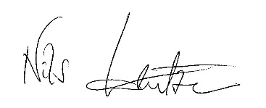
Nils Wentzell
Bezirksjugendwart HTTV – West
Antragsteller

ABSTIMMUNGSERGEBNIS:

____ JA

____ NEIN

____ Enthaltung

